

universidad nacional politecnica

Programación Móvil



19 de mayo de 2024

**Keylin marlene reyes ramirez**

Carrera:  
Ingeniería en computación

Tarea:

Link **Codelabs**

**3- Codelabs: Kotlin Basics vale 5 puntos**

<https://developer.android.com/codelabs/kotlin-bootcamp-basics>

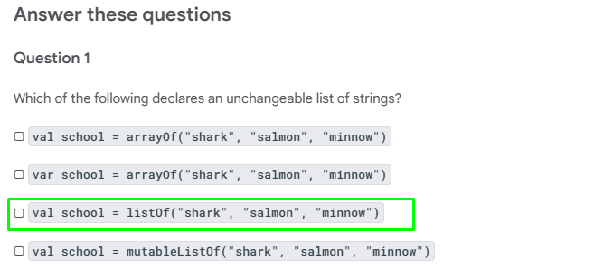

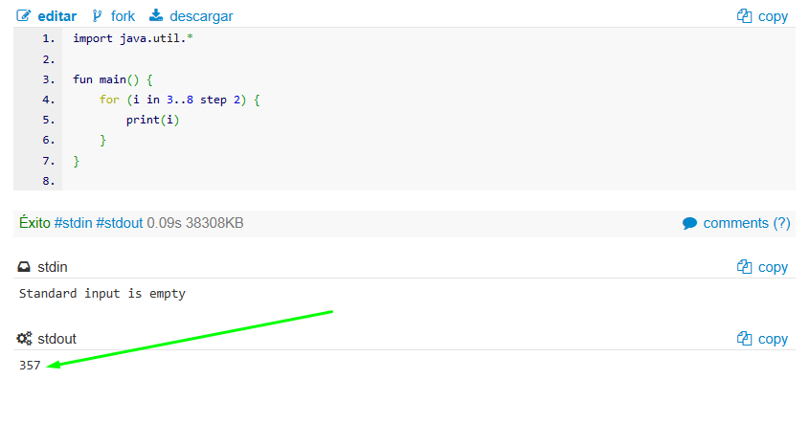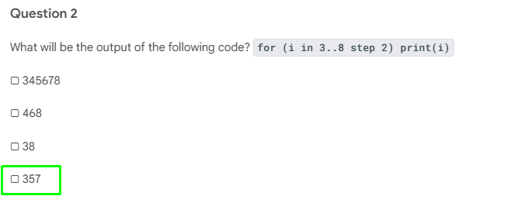

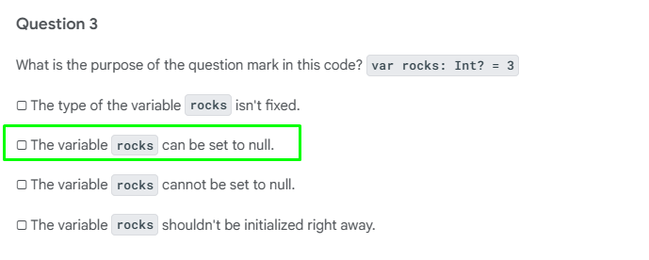

**4- Codelabs: Functions vale 4 puntos**

<https://developer.android.com/codelabs/kotlin-bootcamp-functions>

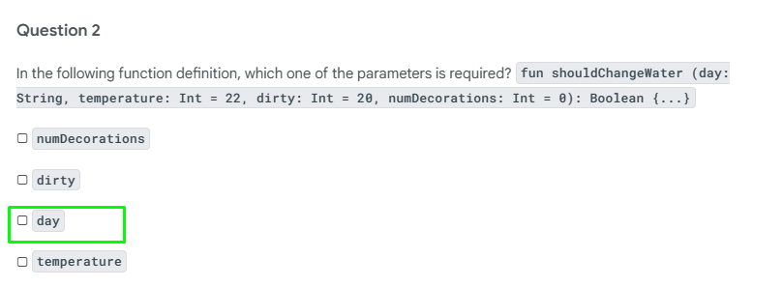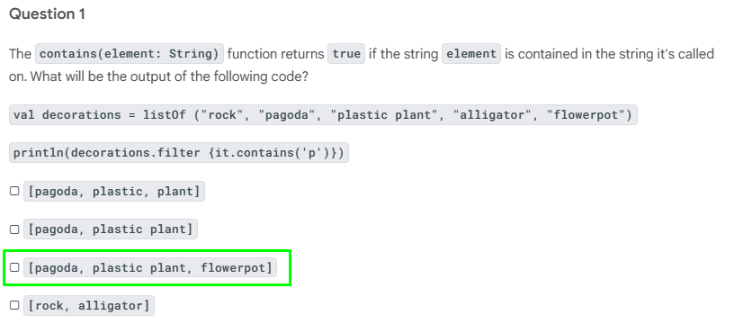

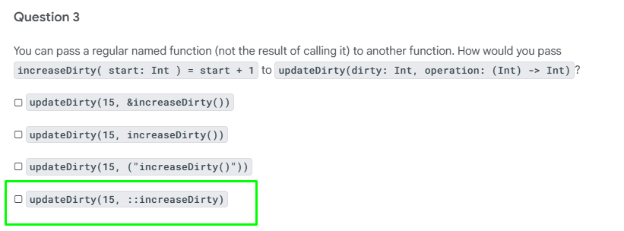

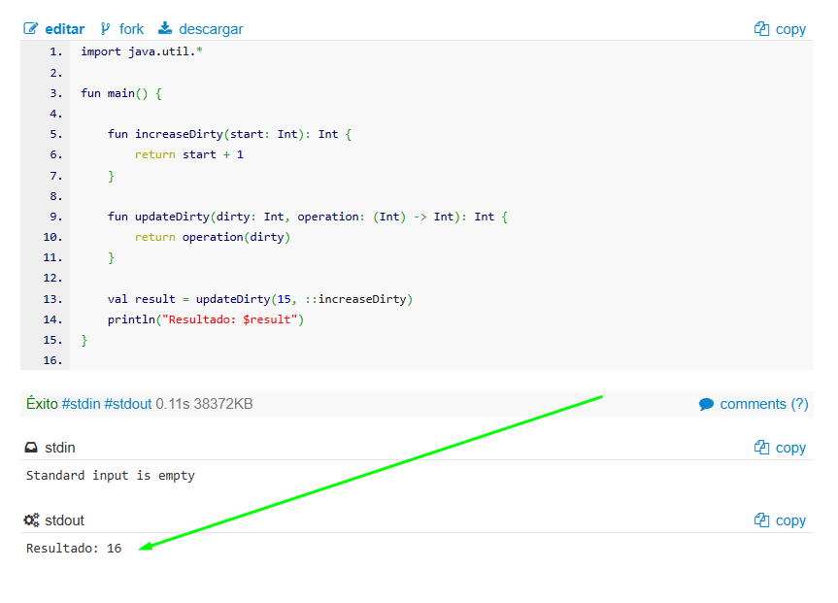

**5- Codelabs: Classes and objects vale 4 puntos**

<https://developer.android.com/codelabs/kotlin-bootcamp-classes>

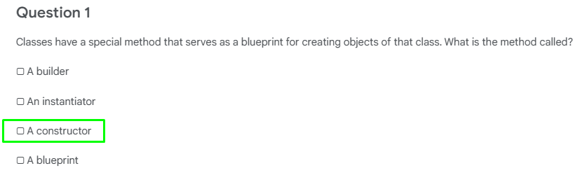

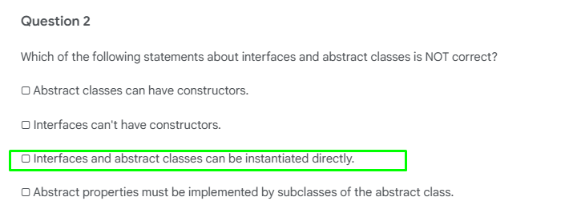

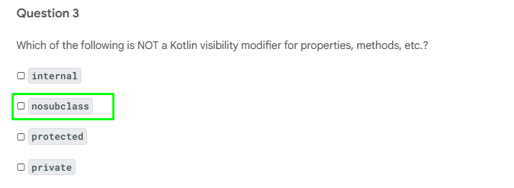

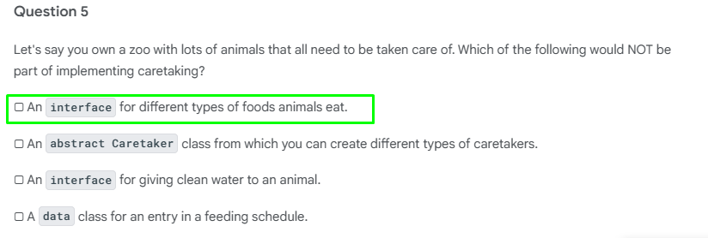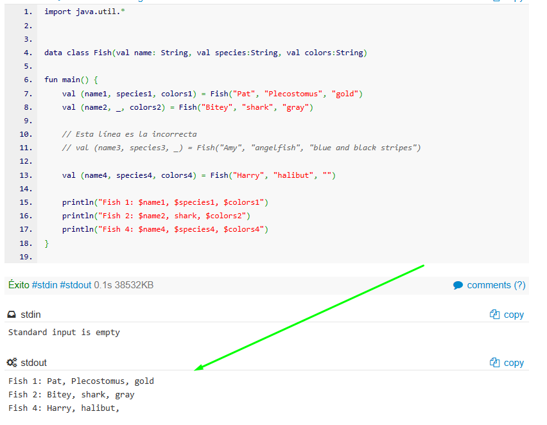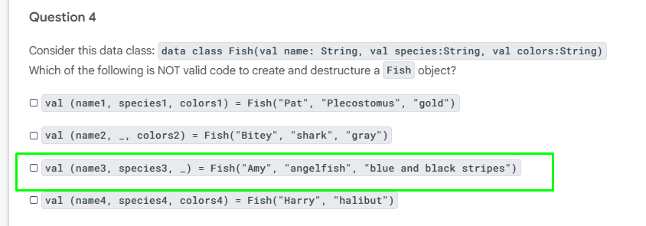

**6- Codelabs: Extensions vale 4 puntos**

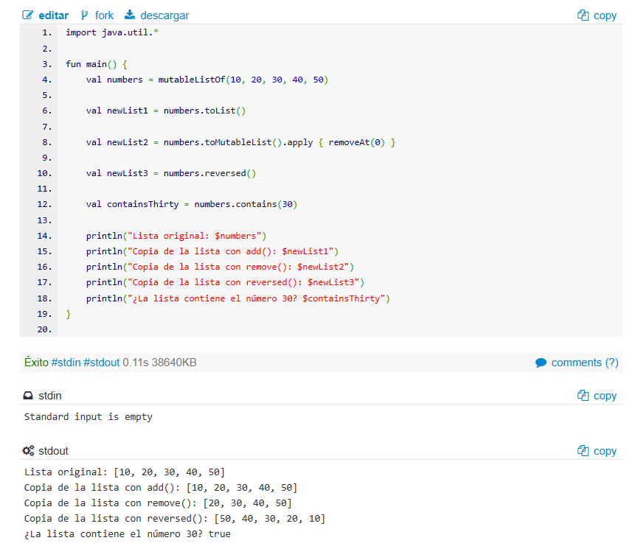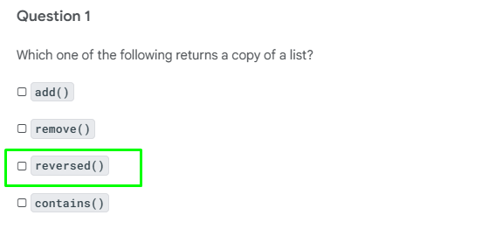<https://codelabs.developers.google.com/codelabs/kotlin-bootcamp-extensions/>

